T.C.

Didim Kaymakamlığı

Yazı İşleri Müdürlüğü

Sayı :238

Konu :Basın Bülteni

BASIN BÜLTENİ

Didim KOM Grup Amirliği ekiplerince uyuşturucu madde kullanımı ve ticaretine yönelik yapılan çalışmalar kapsamında yapılan çalışmalarda;

E.T. isimli şahıs 1.26 gram metamfetamin maddesi ile yakalanmış olup; devam eden çalışmalarda ve yapılan ikamet aramasında;

- 11.82 gram metamfetamin,

- 1.26 gram toz esrar maddesi,

-1 adet uyuşturucu kullanma aparatı,

-770 Türk Lirası,

-Çok sayıda uyuşturucu paketlemek için kullanılan malzemeler ele geçirilmiş olup;Konu ile ilgili olarak A.I. isimli şahıs yakalanarak Uyuşturucu Madde Ticareti suçundan sevk edildiği adli mercilerce tutuklanarak cezaevine teslim edilmiştir.

Yine uyuşturucu madde Ticareti ile ilgili yürütülen çalışmalar sonucu;

Y.B. isimli şahsın ilçemizde, İ.E. isimli şahıs Kocaeli ili Gebze ilçesinde yakalanmış,

-364,09 gram plaka esrar,

-63,26 gram toz sentetik kannobinoid maddesi ele geçirilmiş olup; yapılan işlemlerinin ardından İ.E. isimli şahıs adli kontrol şartı ile serbest bırakılmış, Y.B. isimli şahıs ise çıkarıldığı mahkemece tutuklanarak cezaevine teslim edilmiştir.

Kamuoyuna duyurulur.

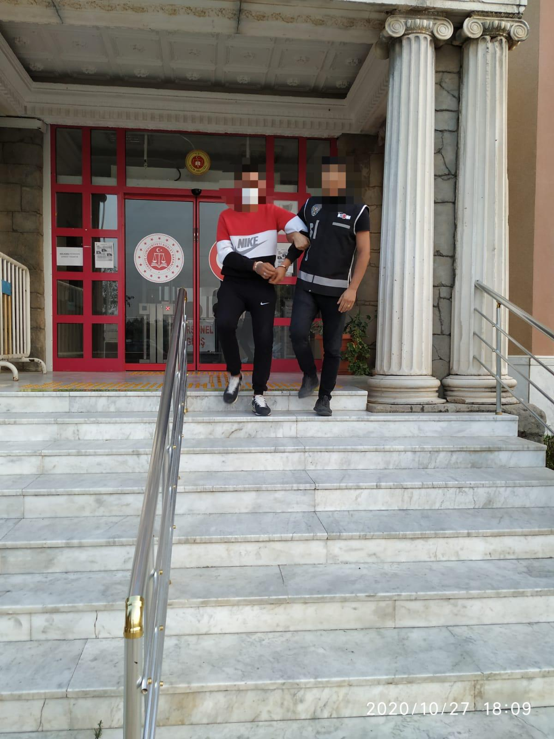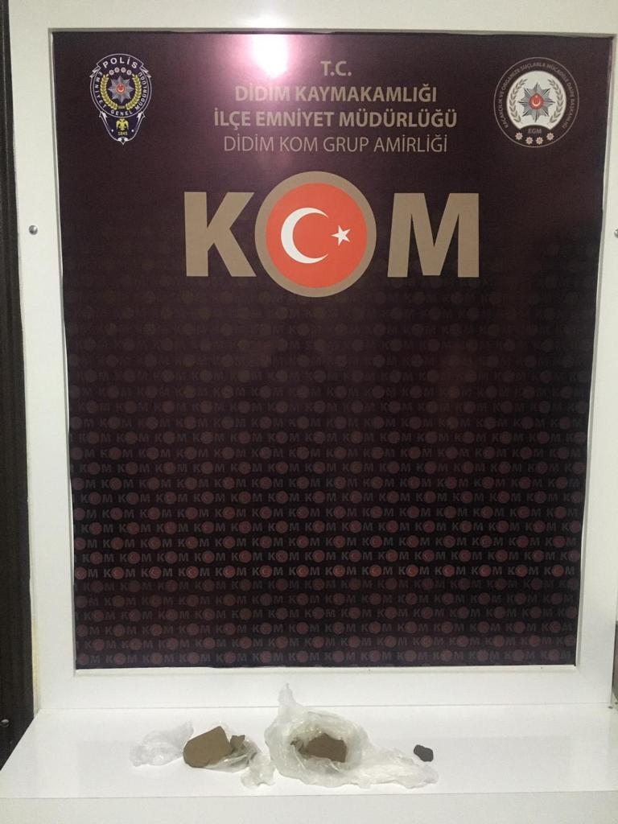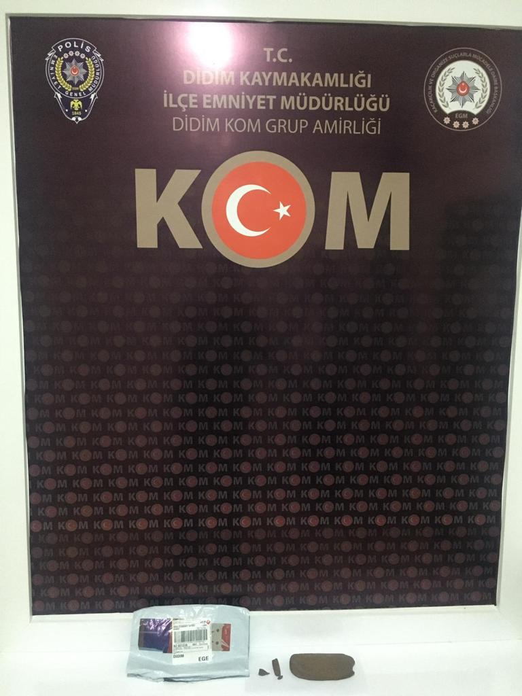



T.C.

Didim Kaymakamlığı

Yazı İşleri Müdürlüğü

Sayı :239

Konu :Basın Bülteni

BASIN BÜLTENİ

Didim KOM Grup Amirliği ekiplerimizce yapılan çalışmalara istinaden ilçemizde faaliyet gösteren bir işyerinden etil alkol satışı yapıldığı bilgisi üzerine yapılan çalışmalarda A.Ü. isimli şahıs işyerinden satın aldığı 10 litre Etil alkolle yakalanmış, Şahsın bilgi sahibi ifadesi alınarak serbest bırakılmıştır.

-Devam eden çalışmalarda ve işyerinde yapılan aramalarda;

-50 adet 5 litrelik olmak üzere toplamda 250 litre Alkomedmarka etil alkol ele geçirilmiş olup; T.O. isimli şahıs hakkında 5607 SKM den işlem yapılmıştır.

Kamuoyuna duyurulur.

